|  |  |
| --- | --- |
| C:\Documents and Settings\Admin\Рабочий стол\ТИТУЛЫ\1\Учеб - пр по полу.jpg | МИНИСТЕРСТВО НАУКИ И ВЫСШЕГО ОБРАЗОВАНИЯ  РОССИЙСКОЙ ФЕДЕРАЦИИ  Федеральное государственное бюджетное образовательное учреждение  высшего образования  «Магнитогорский государственный технический университет им. Г.И. Носова» |

УТВЕРЖДАЮ:

Директор института

_____________ А.С. Савинов

«02» октября 2018 г.

**ПРОГРАММА   
УЧЕБНОЙ - ПРАКТИКИ ПО ПОЛУЧЕНИЮ ПЕРВИЧНЫХ ПРОФЕССИОНАЛЬНЫХ УМЕНИЙ И НАВЫКОВ, В ТОМ ЧИСЛЕ ПЕРВИЧНЫХ УМЕНИЙ И НАВЫКОВ НАУЧНО-ИССЛЕДОВАТЕЛЬСКОЙ ДЕЯТЕЛЬНОСТИ**

Направление подготовки (специальности)

22.03.02 Металлургия

Профиль программы   
Технология литейных процессов

Уровень высшего образования – бакалавриат

Программа подготовки – академический бакалавриат

Форма обучения

Заочная

|  |  |
| --- | --- |
| Институт | Металлургии, машиностроения и материалообработки |
| Кафедра | Технологий металлургии и литейных процессов |
| Курс | 3 |

Магнитогорск

2018 г.

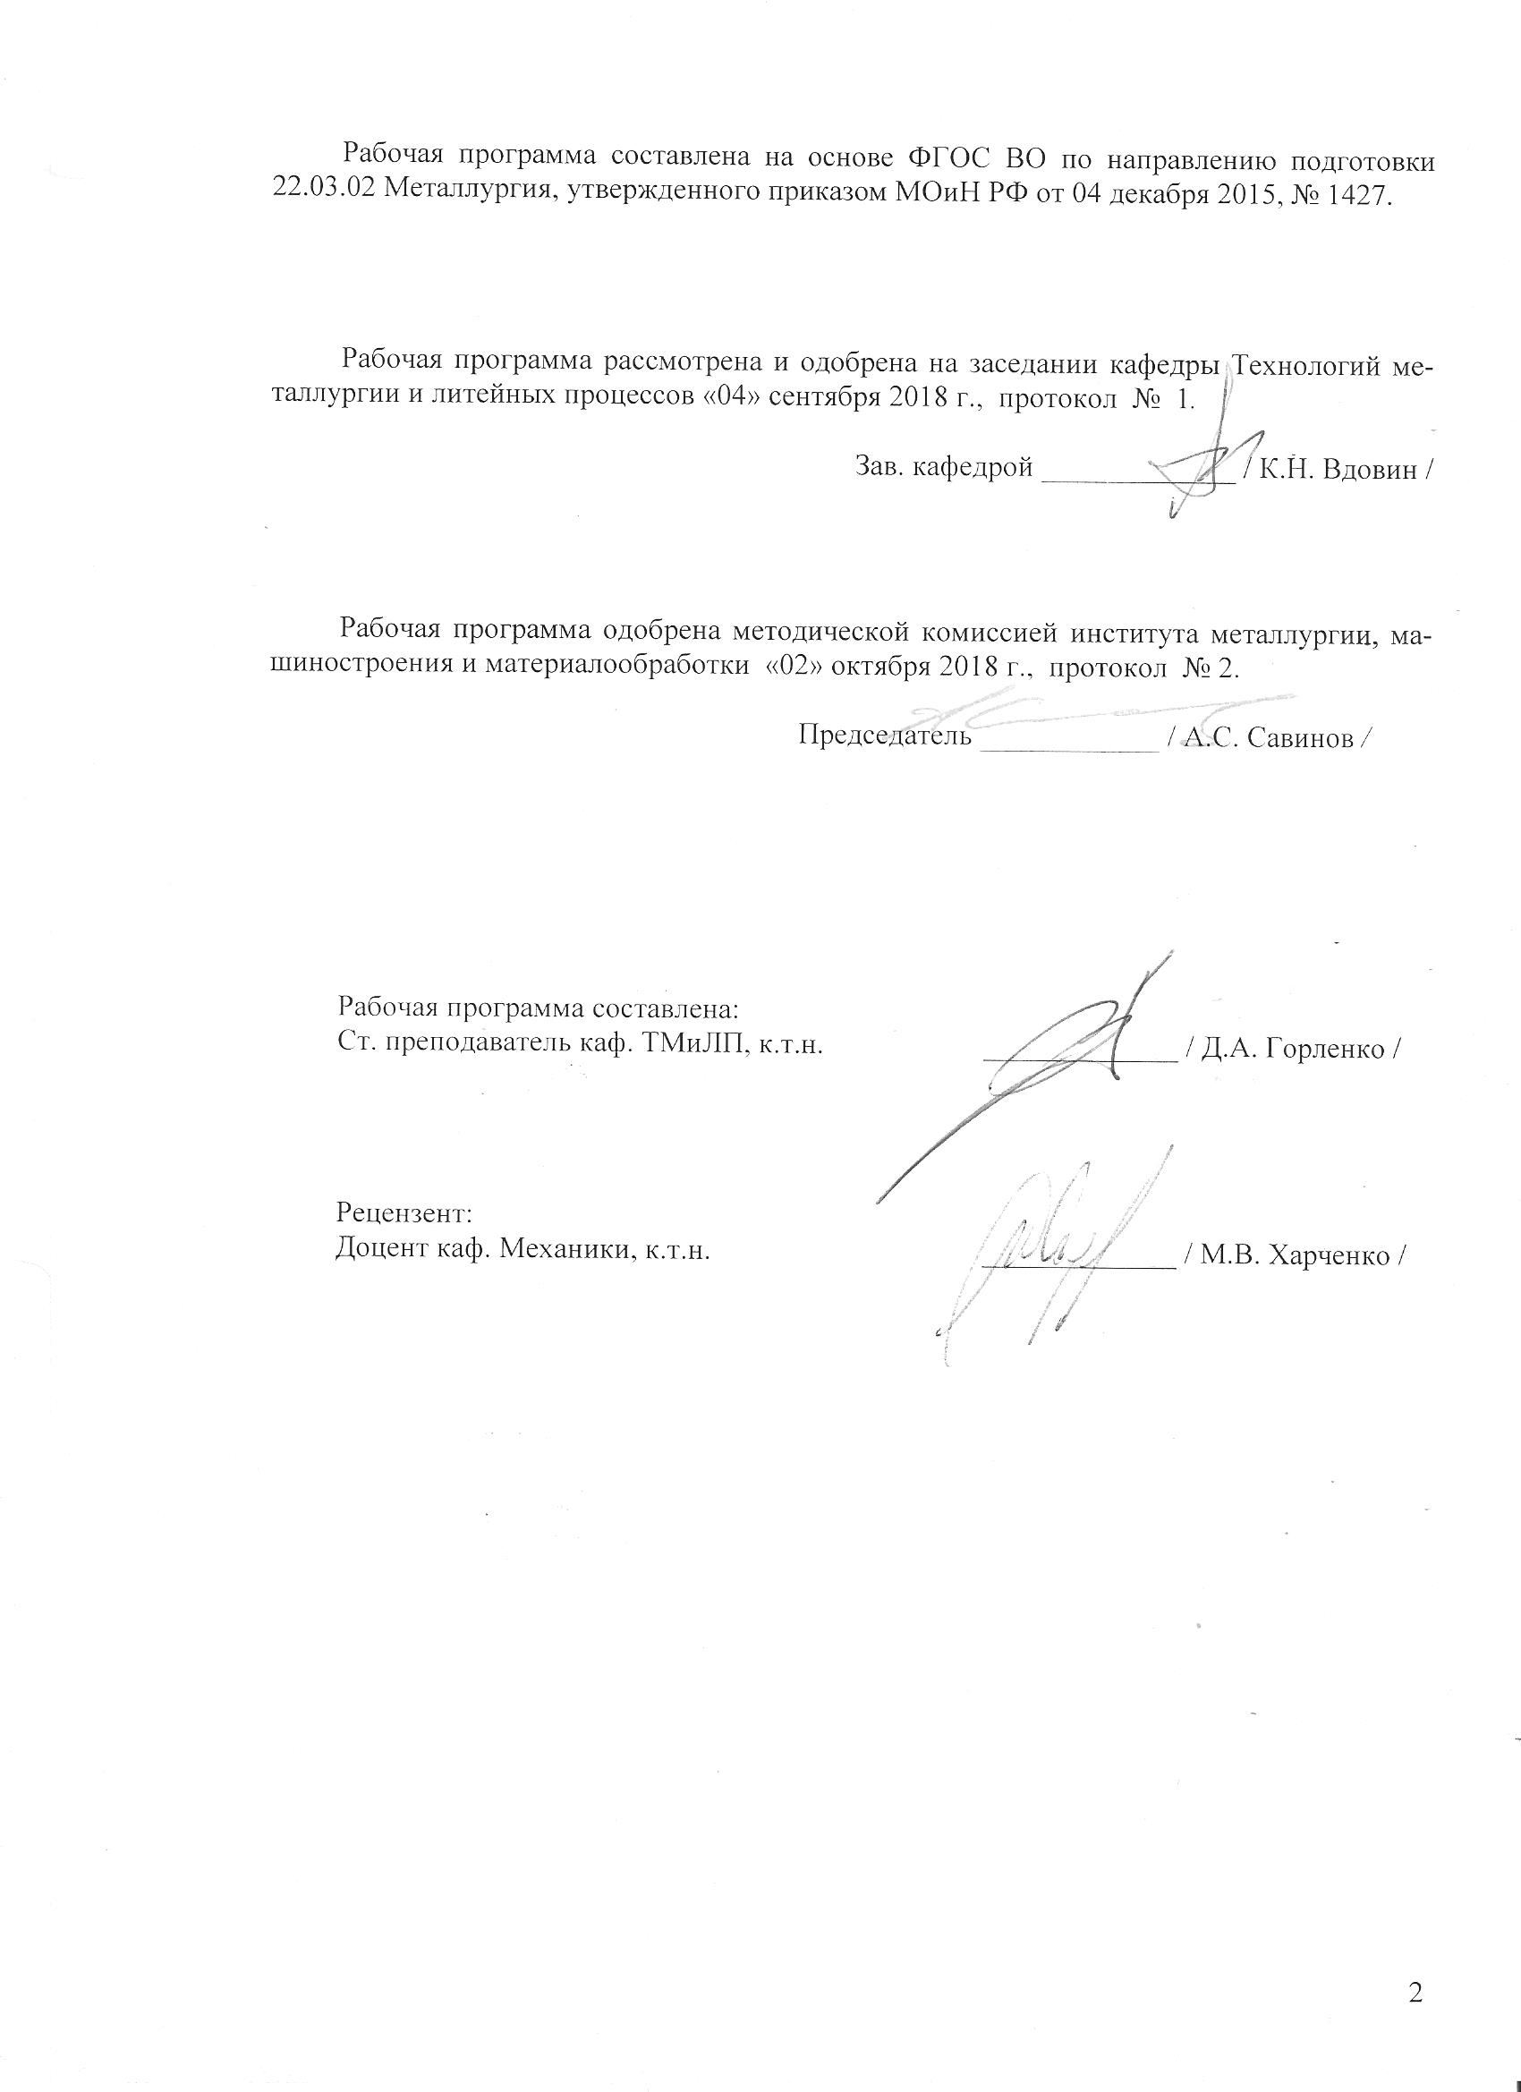

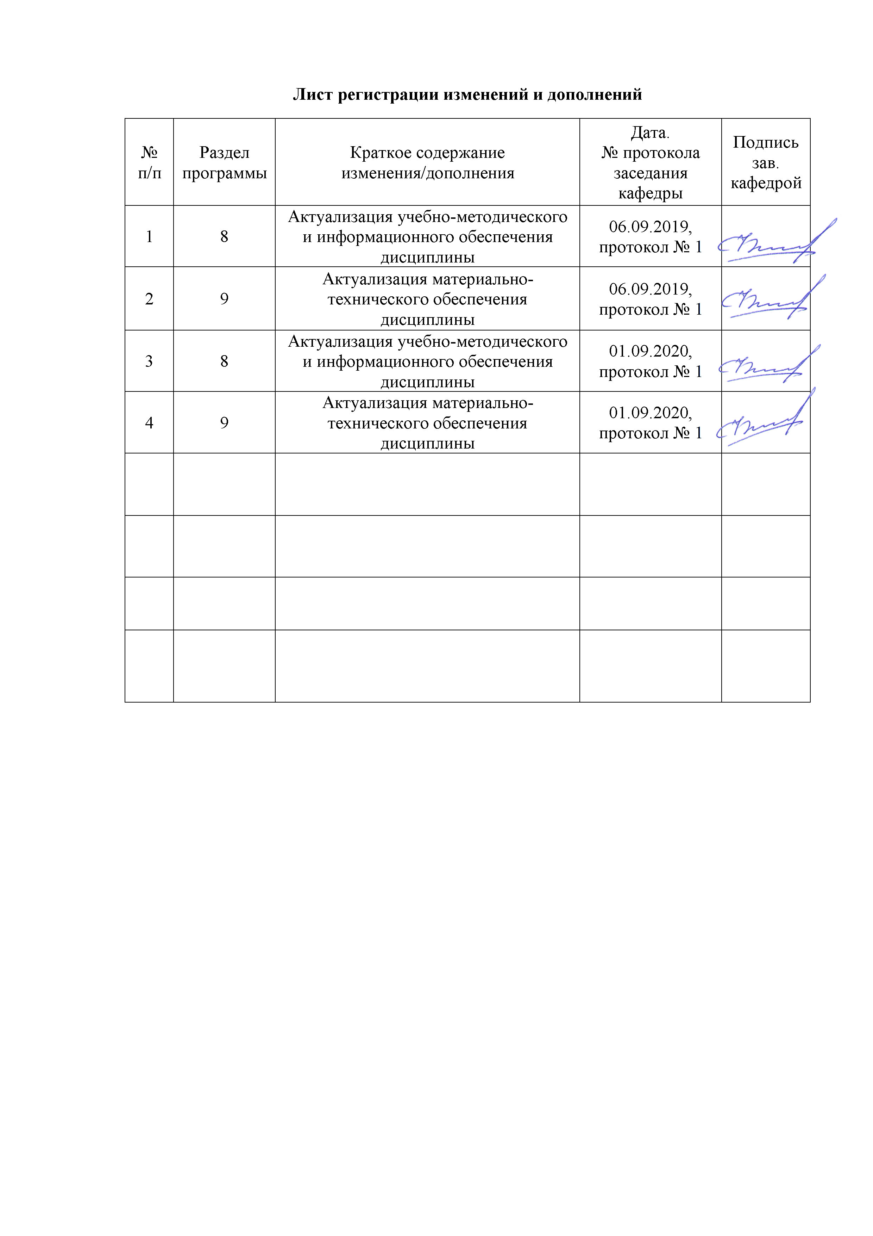

## 1 Цели учебной - практики по получению первичных профессиональных умений и навыков, в том числе первичных умений и навыков научно-исследовательской деятельности

Целями учебной - практики по получению первичных профессиональных умений и навыков, в том числе первичных умений и навыков научно-исследовательской деятельности по направлению подготовки 22.03.02 Металлургия являются закрепление и углубление теоретической подготовки обучающегося, приобретение им практических навыков и компетенций.

## 2 Задачи учебной - практики по получению первичных профессиональных умений и навыков, в том числе первичных умений и навыков научно-исследовательской деятельности

Задачами учебной - практики по получению первичных профессиональных умений и навыков, в том числе первичных умений и навыков научно-исследовательской деятельности являются изучение в условиях реального производства следующих вопросов:

- описать основной технологический процесс предприятия (одного из них, если их несколько), изучить технологический процесс цеха, (отдела, лаборатории), в котором происходит практика;

- описать оборудование, приборы, устройства, обеспечивающие технологический процесс;

- изучить вопросы обеспечения техники безопасности труда;

- познакомится с технической документацией.

## 3 Место учебной - практики по получению первичных профессиональных умений и навыков, в том числе первичных умений и навыков научно-исследовательской деятельности в структуре образовательной программы

Для прохождения учебной - практики по получению первичных профессиональных умений и навыков, в том числе первичных умений и навыков научно-исследовательской деятельности необходимы знания, умения и владения, сформированные в результате изучения

- метрология, стандартизация и сертификация;

- безопасность жизнедеятельности;

- введение в направление;

- введение в специальность.

Знания, умения и владения, полученные в процессе прохождении учебной - практики по получению первичных профессиональных умений и навыков, в том числе первичных умений и навыков научно-исследовательской деятельности*,* будут необходимы для прохождения производственной - практики по получению профессиональных умений и опыта профессиональной деятельности; производственной – преддипломной практики; дальнейшей подготовке к Государственной итоговой аттестации.

## 4 Место проведения практики

Учебная - практика по получению первичных профессиональных умений и навыков, в том числе первичных умений и навыков научно-исследовательской деятельности в структуре образовательной программыпроводится на базе ПАО «Магнитогорский металлургический комбинат», ОАО «Магнитогорский метизно-калибровочный завод» ММК-МЕТИЗ» и другие акционерные общества, научно-исследовательские организации и частные предприятия, имеющие в своем штате специалистов данного профиля и заключившие соответствующие договора с ФГБОУ ВО «МГТУ им. Г.И. Носова».

Способ проведения практики: стационарный.

Учебная - практика по получению первичных профессиональных умений и навыков, в том числе первичных умений и навыков научно-исследовательской деятельности осуществляется непрерывно.

## 5 Компетенции обучающегося, формируемые в результате прохождения учебной - практики по получению первичных профессиональных умений и навыков, в том числе первичных умений и навыков научно-исследовательской деятельности и планируемые результаты обучения

В результате прохождения учебной - практики по получению первичных профессиональных умений и навыков, в том числе первичных умений и навыков научно-исследовательской деятельности у обучающего, должны быть сформированы следующие компетенции:

| Структурный  элемент  компетенции | Планируемые результаты обучения |
| --- | --- |
| **ОК-5 - Способность к самоорганизации и самообразованию** | |
| Знать | способы самоорганизации и самообразования |
| Уметь | самостоятельно организовываться и самообразовываться |
| Владеть | навыками самоорганизации и самообразования |
| **ОПК-2 - Готовность критически осмысливать накопленный опыт, изменять при необходимости профиль своей профессиональной деятельности** | |
| Знать | способы критического осмысления накопленного опыта |
| Уметь | изменять профиль своей профессиональной деятельности |
| Владеть | навыками осмысления накопленного опыта |
| **ОПК-3 - Способность осознавать социальную значимость своей будущей профессии** | |
| Знать | свою будущую профессию |
| Уметь | применять накопленные знания для осознания значимости профессий |
| Владеть | навыками осознания социальной значимости профессии |
| **ПК-1 - Способность к анализу и синтезу** | |
| Знать | основы синтеза сплавов |
| Уметь | анализировать материалы и сплавы |
| Владеть | навыками синтеза |

## 6 Структура и содержание учебной - практики по получению первичных профессиональных умений и навыков, в том числе первичных умений и навыков научно-исследовательской деятельности

Общая трудоемкость практики составляет 3 зачетные единицы, 108 акад. часов, в том числе:

– контактная работа 0,2 акад. часов;

– в форме практической подготовки – 108 акад. часов;

– самостоятельная работа 103,9 акад. часов.

|  |  |  |  |
| --- | --- | --- | --- |
| **№**  **п/п** | **Разделы (этапы) и содержание практики** | **Виды работ на практике,  включая самостоятельную работу** | **Код и структурный элемент компетенции** |
| 1 | подготовительный этап | прослушивание вводного инструктажа по охране труда и изучение спецкурса в рамках образовательной программы. | ОПК-3 -з |
| 2 | производственный этап | Наблюдение за технологическим процессом на производстве | ОПК-2 – у  ОПК-3 - у |
| 3 | обработка и анализ полученной информации | Анализ производственного цикла | ОК-5 – зв  ОПК-2 – зв  ОПК-3 – зв  ПК-1 - зув |
| 4 | подготовка отчета по практике | Систематизация собранных данных и написание отчета | ОК-5 – у  ПК-1 - зув |

# **7 Оценочные средства для проведения промежуточной аттестации по** учебной - практике по получению первичных профессиональных умений и навыков, в том числе первичных умений и навыков научно-исследовательской деятельности

Промежуточная аттестация по учебной - практике по получению первичных профессиональных умений и навыков, в том числе первичных умений и навыков научно-исследовательской деятельности имеет целью определить степень достижения запланированных результатов обучения и проводиться в форме зачета с оценкой.

**Зачет с оценкой** выставляется обучающемуся за подготовку и защиту отчета по практике.

Подготовка отчета выполняется обучающимся самостоятельно под руководством преподавателя. При написании отчета обучающийся должен показать свое умение работать с нормативным материалом и литературными источниками, а также возможность систематизировать и анализировать фактический материал и самостоятельно творчески его осмысливать.

Содержание отчета определяется индивидуальным заданием, выданным руководителем практики. В процессе написания отчета обучающийся должен разобраться в теоретических вопросах избранной темы, самостоятельно проанализировать практический материал, разобрать и обосновать практические предложения.

Готовый отчет сдается на проверку преподавателю не позднее 3-х дней до окончания практики. Преподаватель, проверив отчет, может вернуть его для доработки вместе с письменными замечаниями. Обучающийся должен устранить полученные замечания и публично защитить отчет.

**Примерное индивидуальное задание на учебную - практику по получению первичных профессиональных умений и навыков, в том числе первичных умений и навыков научно-исследовательской деятельности:**

# Цель прохождения практики:

* закрепление и углубление теоретической подготовки, приобретение им практических навыков и компетенций, в соответствии с направлением подготовки 22.03.02 Металлургия

# Задачи практики:

* изучить вопросы обеспечения техники безопасности труда
* описать основной технологический процесс предприятия
* изучить технологический процесс цеха, (отдела, лаборатории), в котором происходит практика;
* - описать оборудование, приборы, устройства, обеспечивающие технологический процесс;
* - познакомится с технической документацией

Вопросы, подлежащие изучению:

* назначение цеха;
* производственная структура цеха: основные и вспомогательные отделения, участки, режимы работы отделений и участков;
* характеристика выпускаемой продукции (по видам, типоразмерам, маркам стали);
* основные потребители продукции;
* схемы технологического процесса;
* основные технологические потоки.

Планируемые результаты практики:

Формирование у обучающихся:

* способности к самоорганизации и самообразованию;
* готовности критически осмысливать накопленный опыт, изменять при необходимости профиль своей профессиональной деятельности;
* способности осознавать социальную значимость своей будущей профессии;
* способности к анализу и синтезу.

**Показатели и критерии оценивания зачёта с оценкой:**

– на оценку **«отлично»** (5 баллов) – обучающийся представляет отчет, в котором в полном объеме раскрыто содержание задания; текст излагается последовательно и логично с применением актуальных нормативных документов; в отчете дана всесторонняя оценка практического материала; используется творческий подход к решению проблемы; сформулированы экономически обоснованные выводы и предложения. Отчет соответствует предъявляемым требованиям к оформлению.

– на оценку **«хорошо»** (4 балла) – обучающийся представляет отчет, в котором содержание раскрыто достаточно полно, материал излагается с применением актуальных нормативных документов, основные положения хорошо проанализированы, имеются выводы и экономически обоснованные предложения. Отчет в основном соответствует предъявляемым требованиям к оформлению.

– на оценку **«удовлетворительно»** (3 балла) – обучающийся представляет отчет, в котором содержание раскрыты слабо и в неполном объеме, выводы правильные, но предложения являются необоснованными. Материал излагается на основе неполного перечня нормативных документов. Имеются нарушения в оформлении отчета.

– на оценку **«неудовлетворительно»** (2 балла) – обучающийся представляет отчет, в котором содержание раскрыты слабо и в неполном объеме, выводы и предложения являются необоснованными. Материал излагается на основе неполного перечня нормативных документов. Имеются нарушения в оформлении отчета. Отчет с замечаниями преподавателя возвращается обучающемуся на доработку, и условно допускается до публичной защиты.

– на оценку **«неудовлетворительно»** (1 балл) – обучающийся представляет отчет, в котором очень слабо рассмотрены практические вопросы задания, применяются старые нормативные документы и отчетность. Отчет выполнен с нарушениями основных требований к оформлению. Отчет с замечаниями преподавателя возвращается обучающемуся на доработку, и не допускается до публичной защиты.

**8 Учебно-методическое и информационное обеспечение учебной - практики по получению первичных профессиональных умений и навыков, в том числе первичных умений и навыков научно-исследовательской деятельности**

**а) Основная литература:**

1. Ивлев, С.А. Металлургические технологии. Металлургия чёрных металлов [Электронный ресурс] : учебное пособие / С.А. Ивлев, М.П. Клюев. — Электрон. дан. — Москва: МИСИС, 2017. — 45 с. — Режим доступа: <https://e.lanbook.com/book/108106>. — Загл. с экрана (дата обращения: 01.09.2020).
2. Богатырева, Е.В. Технологические расчеты в металлургии цветных металлов [Электронный ресурс] : учебное пособие / Е.В. Богатырева. — Электрон. дан. — Москва : МИСИС, 2017. — 71 с. — Режим доступа: <https://e.lanbook.com/book/108124>. — Загл. с экрана (дата обращения: 01.09.2020).

**б) Дополнительная литература:**

1. Поздняков, А.В. Теория термической обработки металлов и сплавов: лабораторный практикум [Электронный ресурс] : учебное пособие / А.В. Поздняков, М.Г. Хомутов, А.Н. Солонин. — Электрон. дан. — Москва : МИСИС, 2014. — 76 с. — Режим доступа: <https://e.lanbook.com/book/69765>. — Загл. с экрана (дата обращения: 01.09.2020).
2. Турилина, В.Ю. Материаловедение. Механические свойства металлов. Термическая обработка металлов. Специальные стали и сплавы [Электронный ресурс] : учебное пособие / В.Ю. Турилина ; под ред. Никулина С.А.. — Электрон. дан. — Москва : МИСИС, 2013. — 154 с. — Режим доступа: <https://e.lanbook.com/book/47489>. — Загл. с экрана (дата обращения: 01.09.2020).

**в) Методические указания:**

1 Корсунский В.И., Папшев А.В., Баландин Ю.А. Основные структурные подразделения и технологические переделы на ОАО «ММК» / Методические указания по учебно-ознокомительной практике для студентов специальности 120800 – Магнитогорск: МГТУ, 2004. – 33 с.

**г)** **Программное обеспечение и Интернет-ресурсы:**

Перечень программного обеспечения:

|  |  |  |
| --- | --- | --- |
| Наименование ПО | № договора | Срок действия лицензии |
| MS Windows 7 | Д-1227 от 08.10.2018  Д-757-17 от 27.06.2016 | 11.10.2021  27.07.2018 |
| MS Office 2007 | № 135 от 17.09.2007 | бессрочно |
| FAR Manager | свободно распространяемое ПО | бессрочно |
| 7Zip | Свободно распространяемое | бессрочно |

1. Электронная база периодических изданий East View Information Services, ООО «ИВИС»: <https://dlib.eastview.com/>

2. Национальная информационно-аналитическая система – Российский индекс научного цитирования (РИНЦ): URL: <https://elibrary.ru/project_risc.asp>

3. Поисковая система Академия Google (Google Scholar): URL: <https://scholar.google.ru/>

4. Информационная система - Единое окно доступа к информационным ресурсам: URL: <http://window.edu.ru/>

5. Федеральное государственное бюджетное учреждение «Федеральный институт промышленной собственности»: URL: <http://www1.fips.ru/>

6. Российская Государственная библиотека. Каталоги: <https://www.rsl.ru/ru/4readers/catalogues/>

7. Электронные ресурсы библиотеки МГТУ им. Г.И. Носова: <http://magtu.ru:8085/marcweb2/Default.asp>

8. Университетская информационная система РОССИЯ: <https://uisrussia.msu.ru>

9. Международная наукометрическая реферативная и полнотекстовая база данных научных изданий «Web of science»: <http://webofscience.com>

10. Международная реферативная и полнотекстовая справочная база данных научных изданий «Scopus»: <http://scopus.com>

11. Международная база полнотекстовых журналов Springer Journals: <http://link.springer.com/>

12. Международная коллекция научных протоколов по различным отраслям знаний Springer Protocols: <http://www.springerprotocols.com/>

13. Международная база справочных изданий по всем отраслям знаний SpringerReference: <http://www.springer.com/references>

14. Архив научных журналов «Национальный электронно-информационный концорциум» (НП НЭИКОН): <https://archive.neicon.ru/xmlui/>.

## **9 Материально-техническое обеспечение** учебной - практики по получению первичных профессиональных умений и навыков, в том числе первичных умений и навыков научно-исследовательской деятельности

Материально-техническое обеспечение ПАО «Магнитогорский металлургический комбинат», ОАО «Магнитогорский метизно-калибровочный завод «ММК-МЕТИЗ» и другие акционерные общества, научно-исследовательские организации и частные предприятия, имеющие в своем штате специалистов данного профиля и заключившие соответствующие договора с ФГБОУ ВО «МГТУ им. Г.И. Носова» позволяет в полном объеме реализовать цели и задачи (указать вид практики) и сформировать соответствующие компетенции.

| Тип и название аудитории | Оснащение аудитории |
| --- | --- |
| Аудитория для групповых и индивидуальных консультаций, текущего контроля и промежуточной аттестации | Специализированная мебель.  Персональные компьютеры с пакетом MS Office, выходом в Интернет и с доступом в электронную информационно-образовательную среду университета |
| Аудитории для самостоятельной работы: компьютерные классы; читальные залы библиотеки | Персональные компьютеры с пакетом MS Office, выходом в Интернет и с доступом в электронную информационно-образовательную среду университета |